Меню на 17.12.2021г.
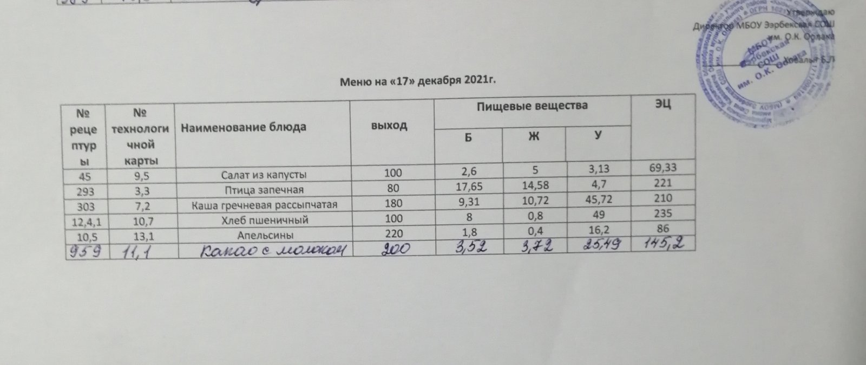
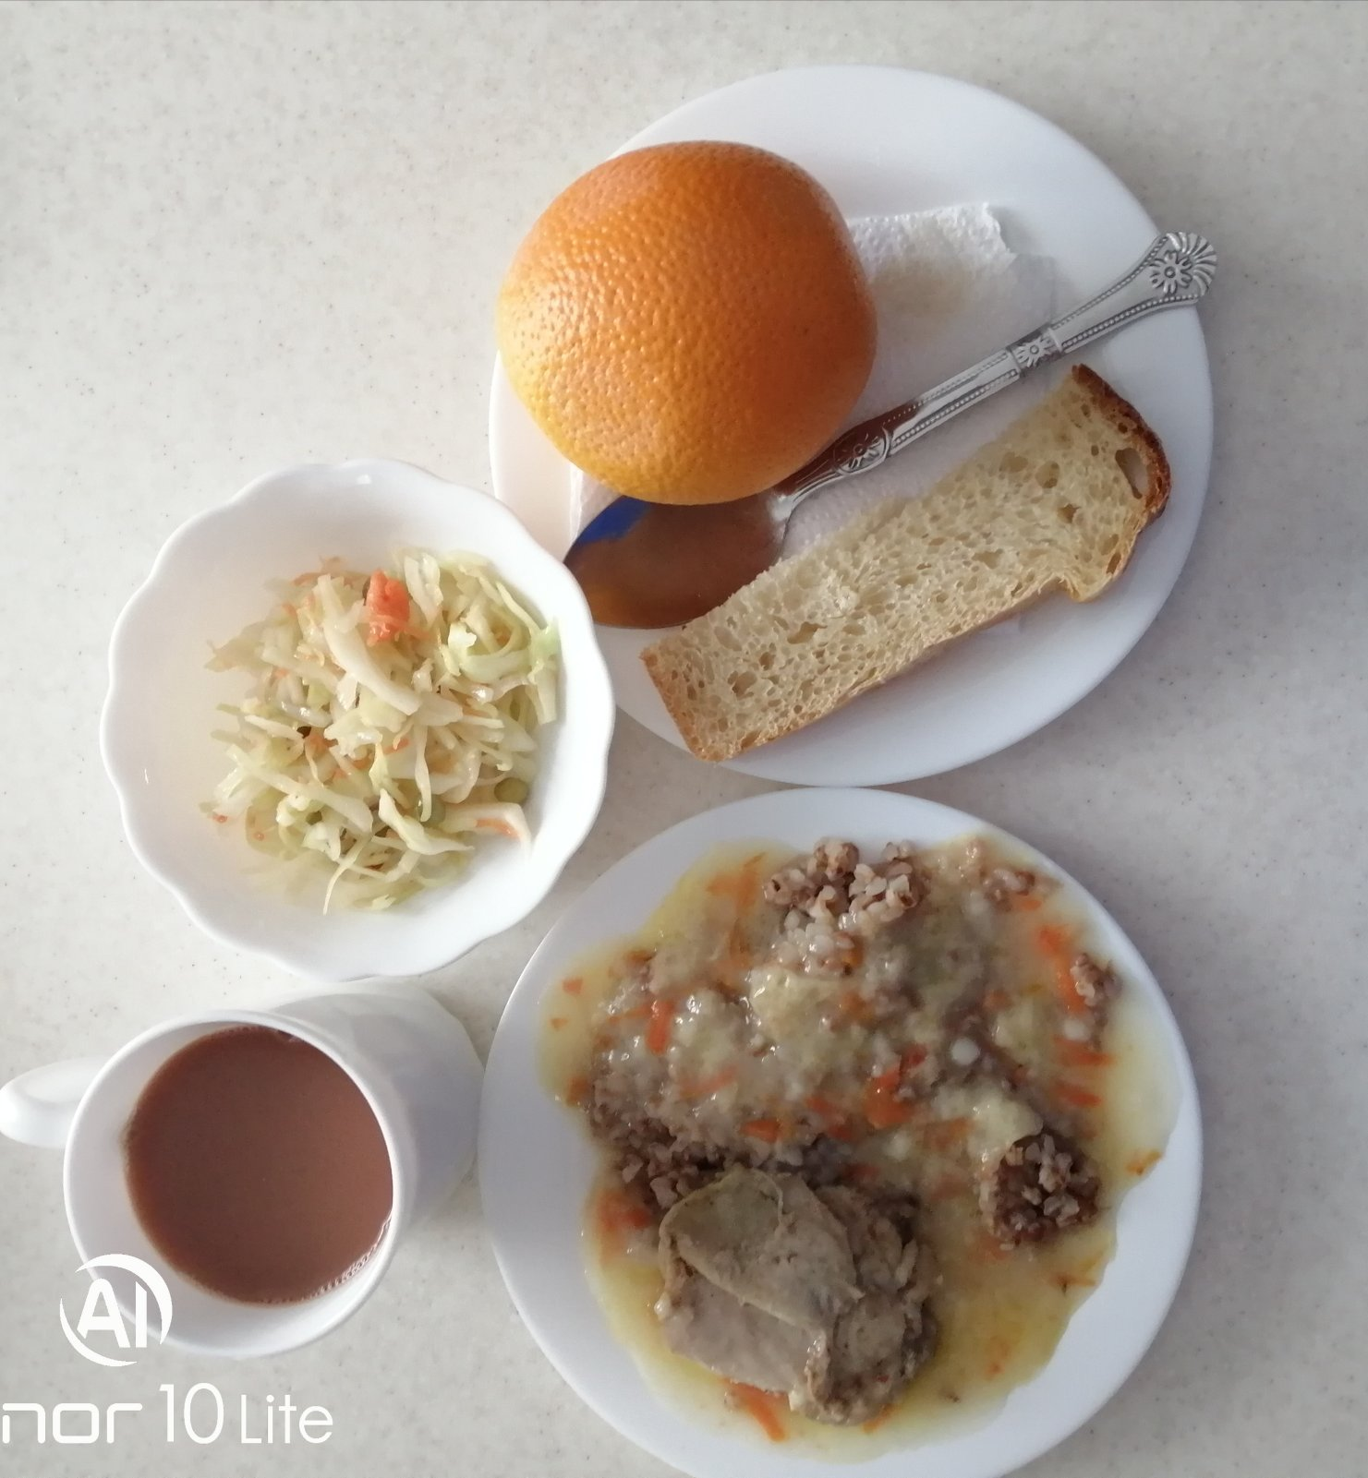

Технологическая карта кулинарного изделия (блюда) № 9.5
Наименование кулинарного изделия (блюда): салат из белокочанной капусты с морковью: «Витаминный»
Номер рецептуры: 45
2.Наименование сборника рецептур: Сборник технических нормативов - Сборник рецептур блюд и кулинарных изделий для питания школьников/Под ред. М.П. Могильного. – М.: ДеЛипринт, 2005 г.
Наименование сырья | Расход сырья и полуфабрикатов
Наименование сырья | 1 порц |  | 100 порц
Наименование сырья | брутто, г | нетто, г | брутто, кг | нетто, кг
Капуста белокочанная свежая | 100 | 80 | 10,0 | 8,0
Морковь | 13 | 10 | 1,3 | 1,0
Лук репчатый | 7 | 5 | 0,7 | 0,5
Масло растительное | 5 | 5 | 0,5 | 0,5
Выход |  | 100 |  | 10,0
Химический состав, витамины и микроэлементы на 1 порцию
Белки (г): | 2,6 | Ca (мг): | 46
Жиры (г): | 5 | Mg (мг): | 15,33
Углеводы (г): | 3,13 | Fe (мг): | 0,8
Эн. ценность (ккал) | 69,33 | С (мг): | 15,87
Технология приготовления
Капусту шинкуют, смешивают с нашинкованной бланшированной морковью, с бланшированным мелко рубленным репчатым луком и заправляют растительным маслом.
Температура подачи 14º С.
Требования к качеству
Внешний вид: капуста, лук репчатый, морковь нарезаны тонкой соломкой. Салат заправлен растительным маслом.
Консистенция: овощей — хрустящая, не жесткая, сочная.
Цвет: белый с оранжевым.
Вкус: умеренно соленый, без горечи.
Запах: свежей белокочанной капусты в смеси с морковью, луком репчатым и с растительным маслом.

Технологическая карта кулинарного изделия (блюда) № 3.3

Наименование кулинарного изделия (блюда): ПТИЦА ЗАПЕЧЕНАЯ
Номер рецептуры: 293
Наименование сборника рецептур: Сборник рецептур на продукцию для обучающихся во всех образовательных учреждениях. / Под ред. М.П.Могильного, и В.А.Тутельяна. – М.: ДеЛипринт, 2011.
Наименование сырья | Расход сырья и полуфабрикатов
Наименование сырья | 1 порция
Наименование сырья | Брутто, г | Нетто, г | Брутто, г | Нетто, г
Цыпленок-бройлер | 139,7 | 100,3 | 174,7 | 125,3
Масло растительное | 4,5 | 4,5 | 5 | 5
Масло сливочное | 5 | 5 | 5,5 | 5,5
Соль | 1 | 1 | 1 | 1
ВЫХОД: | 80/80 |  | 100/100
Химический состав данного блюда
Выход, г | Пищевые вещества |  |  |  | Минер.вещества, мг |  |  |  | Витамины, мг
Выход, г | Белки, г | Жиры, г | Углеводы, г | Энерг. ценность, ккал | Са | Mg | Р | Fe | В₁ | С | А
80/80 | 17,65 | 14,58 | 4,70 | 221,00 | 54,50 | 20,30 | 132,90 | 1,62 | 0,05 | 0,02 | 43,00
100/100 | 22,06 | 18,23 | 5,88 | 276,25 | 68,13 | 25,38 | 166,13 | 2,03 | 0,06 | 0,03 | 53,75
Технология приготовления:
Подготовленные тушки птицы солят, кладут на противень. Доводят до полной готовности в жарочном шкафу. Порции птицы непосредственно пред подачей поливают сливочным маслом.
Требования к качеству:
Внешний вид: мясо сохранило форму, сбоку гарнир
Консистенция: мягкая, сочная, нежная
Цвет: золотистый,
Вкус: в меру соленый
Запах: свойственный мясу птицы

Технологическая карта кулинарного изделия (блюда) № 7.2
Наименование кулинарного изделия (блюда): Каша гречневая рассыпчатая
Номер рецептуры: 303
Наименование сборника рецептур: Сборник технических нормативов - Сборник рецептур блюд и кулинарных изделий для питания школьников» /Под ред. М.П. Могильного. – М.: ДеЛипринт, 2005 г.
Наименование сырья | Расход сырья и полуфабрикатов
Наименование сырья | 1 порц |  | 100 порц
Наименование сырья | брутто, г | нетто, г | брутто, кг | нетто, кг
Крупа гречневая | 83 | 83 | 8,3 | 8,3
Масса каши |  | 173 |  | 17,3
Масло сливочное | 8 | 8 | 0,8 | 0,8
Выход с маслом |  | 180 |  | 18,0
Химический состав, витамины и микроэлементы на 1 порцию
Белки (г): | 9,31 | Ca (мг): | 107,16
Жиры (г): | 10,72 | Mg(мг): | 14,4
Углеводы (г): | 45,72 | Fe(мг): | 2,97
Эн. ценность (ккал) | 210 | С (мг): | 0,96
Технология приготовления
Подготовленную крупу всыпают в подсоленную кипящую жидкость. Всплывшие пустотелые зерна удаляют. Кашу варят до загустения, помешивая. Когда каша сделается густой, перемешивание прекращают, закрывают котел крышкой и дают каше упреть около 2,5 ч. За это время она приобретает своеобразный, приятный запах и цвет. При отпуске горячую рассыпчатую кашу кладут на тарелку и поливают кипяченым сливочным маслом.
Температура подачи не ниже 65º С.
Требования к качеству
Внешний вид: зерна крупы полностью набухшие, мягкие, сохраняют форму и упругость. Зерна крупы разделяются. Каша полита маслом.
Консистенция: однородная, крупинки плотные, рассыпчатая.
Цвет: свойственный данному виду крупы.
Вкус: свойственный данному виду крупы (без привкусов прогорклости и затхлости) и др. компонентов соответствии с рецептурой.
Запах: свойственный данному виду крупы

Технологическая карта кулинарного изделия (блюда) № 10.7
Наименование кулинарного изделия (блюда): Хлеб пшеничный
Номер рецептуры: № 12.4.1.3.Семидневное меню для основных вариантов стандартных диет с использованием блюд оптимизированного состава, применяемых в лечебном питании в медицинских организациях Российской Федерации» (Москва 2014 год),
Наименование сырья | брутто, гр | нетто, гр
Хлеб пшеничный | 100 | 100
Выход |  | 100

 | 100гр | 50 гр
Белки (г): | 8 | 4
Жиры (г): | 0,8 | 0,4
Углеводы (г): | 49 | 24,5
Эн. ценность (ккал) | 235 | 112,5
Технология приготовления: Хлеб разрезать на порции
13.Фрукты, соки.
Технологическая карта кулинарного изделия (блюда) № 13.1
Наименование кулинарного изделия (блюда): Яблоко,
Номер рецептуры: № 10.5
3.Семидневное меню для основных вариантов стандартных диет с использованием блюд оптимизированного состава, применяемых в лечебном питании в медицинских организациях Российской Федерации» (Москва 2014 год),
Наименование сырья | брутто, г | нетто, г
яблоко | 227 | 200
Выход |  | 200

Белки (г): | 0,8
Жиры (г): | 0,8
Углеводы (г): | 19,6
Эн. ценность (ккал) | 94 | С (мг):
Технология приготовления: яблоки тщательно вымыть, раздать поштучно

11. Напитки
Технологическая карта кулинарного блюда № 11.1

Наименование кулинарного изделия (блюда): КАКАО С МОЛОКОМ
Номер рецептуры: 959
2. Наименование сборника рецептур: Сборник рецептур блюд и кулинарных изделий для предприятий общественного питания / Авт.-сост.: А.И.Здобнов, В.А. Цыганенко, М.И. Пересичный. – К.: А.С.К., 2005, с. 403
Наименование сырья | Расход сырья и полуфабрикатов
Наименование сырья | 1 порция
Наименование сырья | Брутто, г | Нетто, г
Какао-порошок | 6 | 6
Сахар | 20 | 20
Молоко | 200 | 200
ВЫХОД: | 200
Химический состав данного блюда
Пищевые вещества |  |  |  | Минер.вещества, мг |  |  |  | Витамины, мг
Белки г | Жиры,г | Угле-воды, г | Энерг. ценность, ккал | Са | Mg | Р | Fe | В₁ | С | А
3,52 | 3,72 | 25,49 | 145,2 | 122,0 | 14,00 | 90,00 | 0,56 | 0,04 | 1,30 | 0,01
Технология приготовления:
Какао-порошок смешивают с сахаром, добавляют небольшое количество кипятка и растирают в однородную массу, затем при непрерывном помешивании вливают горячее молоко, остальной кипяток и
Можно приготавливать какао на молоке сгущенном, при этом соотношение свежего молока к сгущенному составляет 1 : 0,38, а закладку сахара уменьшают на 15% (17 г).
Требования к качеству:
Внешний вид: непрозрачная жидкость светло-шоколадного цвета, налита в стакан
Консистенция: жидкая
Цвет: светло-шоколадный
Вкус:сладкий, с выраженным привкусом какао и кипяченого молока
Запах: аромат какао и кипяченого молока

